Приложение: «Вариант «Кулинарной книги» детской литературы.

Глава про кашу»

«Кулинарная книга» детской литературы



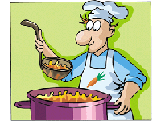



Издательство «Прогимназия № 81»

**Глава 1. Каша в сказках**

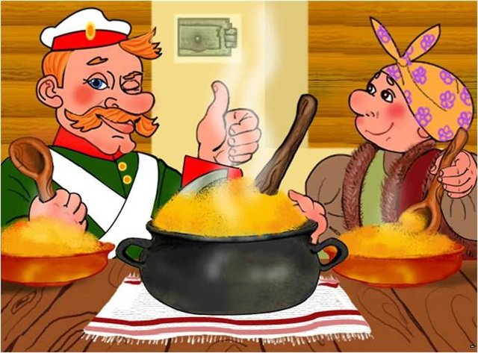

«Каша из топора»

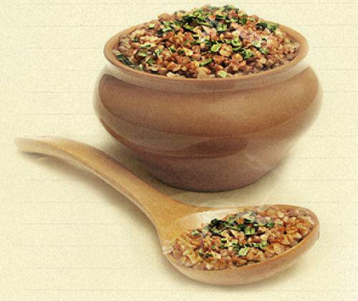

«Горшок каши»

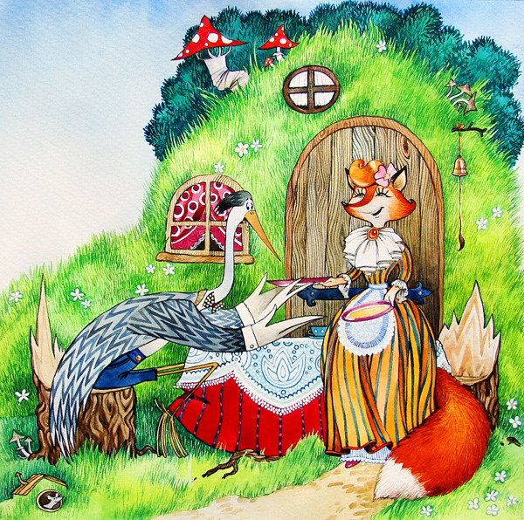

«Лиса и журавль

**Глава 2. Фразеологизмы с «кашей».**

Кашу маслом не испортишь.

В голове каша.

Заварить кашу.

Каша – малаша.

Каша во рту.

Каши просят (башмаки).

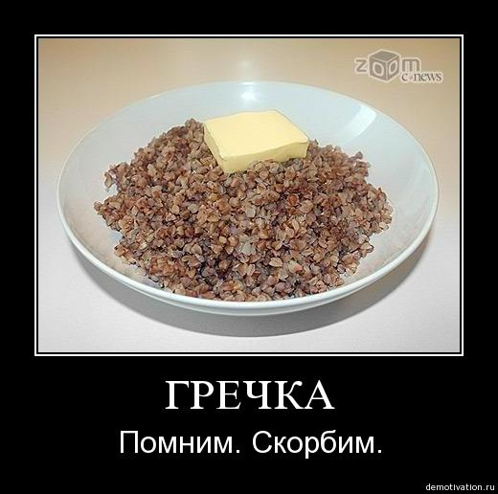

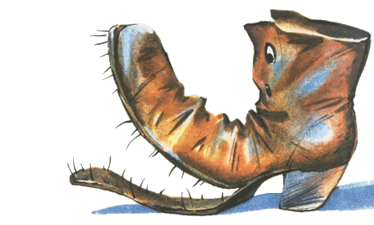

**Глава 3. Загадки про кашу.**

Густая, а не кисель.

В поле «выросла», а не трава.

Крупу в кастрюлю насыпают,

Водой холодной заливают

И ставят на плиту вариться.

И что тут может получиться?

В городе Торжке

Продают бабу в горшке.

Черна, мала крошка,

Соберут немножко,

В воде поварят,

Кто съест-похвалит.

Густая, а не кисель,

С маслом, а не торт,

Навариста, а не уха,

Сладкая, а не мёд.(сочинили дети)

**Глава 4. «Каша» в скороговорках**.

Кукушка кукушонку

Варила кашу – пшенку.

Кукушонок кушал ложкой

Кашу пшенную из плошки.

Я варю по модной книжке

Кашу пшенную братишке.

Каша пышет. В каше пар.

Я – хороший кашевар.

Саше дали кашу,

А Клаше – простоквашу.

Маше шапка надоела,

Маша кашу не доела.

Маша, кашу доедай,

Маме не надоедай!

У маши мошка в каше.

Что делать нашей Маше?

Сложила кашу в плошку

И накормила кошку.

Маша мешает кашу,

Миша мешает Маше.

Ешь, Маша, пшенную кашу.

Я у тетушки Марфуши

Ел черешни, вишни, груши.

А у тетушки Марьяши

Кушал шанежки и каши.



|  |  |
| --- | --- |
| Выбор индивидуальной темы | 1. Дети разбиваются на группы с помощью жеребьёвки. 2. В каждой группе определяется микротема (страница книги), по которой будет работать группа:  * загадки про кашу * скороговорки с «кашей» * сказки, в которых упоминается каша * фразеологизмы с «кашей»  1. Обсуждение источников информации: словари, сборники загадок, сказок, пословиц и поговорок, скороговорок, интернет. 2. Распределение обязанностей в каждой группе(планирование работы по микротеме): кто осуществляет поиск информации, кто отвечает за оформление текстовой информации страницы, кто-за художественное оформление. 3. Обсуждение способа представления результата работы группы: презентация, устный журнал, викторина, стенгазета (на выбор) |
| Сбор сведений, выводы. | Дети собирают информацию в группах по своей микротеме, систематизируют материал, оформляют. |
| Завершение работы над проектом. | 1. Отчёт каждой группы о выполненной работе: в виде презентации, устного журнала, викторины, стенгазеты. 2. Обсуждение успехов и трудностей, возникших в ходе работы в группе. 3. Коллективная оценка результатов работы каждой группы. 4. Коллективная работа по составлению аннотации к «Кулинарной книге» детской литературы. Глава про кашу» |
| Представление результатов | Учащиеся представляют «Кулинарную книгу» детской литературы. Глава про кашу» (см. Приложение), учащимся из других классов, предлагают аннотацию к ней. Можно попросить написать отзывы о данной книге. |

**Примечания:**

1. Продолжительность проекта 1-2 недели.
2. Другие главы «Кулинарной книги…» можно посвятить таким продуктам, как яблоки, орехи, репа, рыба, хлебные изделия.
3. Материал «Кулинарной книги…» послужит дополнительным материалом к урокам русского языка, литературного чтения, окружающего мира, во внеурочной деятельности.

**Использованная литература:**

1. Горячев А.В. Организация проектной деятельности.
2. Зайкина избушка. Русские народные сказки/Сост. С. Кузьмин.
3. Казак О.Н. Загадки и скороговорки.
4. Розе Т.В. Большой толковый словарь пословиц и поговорок русского языка для детей.
5. Розе Т.В. Большой фразеологический словарь для детей.
6. Русские народные сказки/В обр. А.Н. Толстого, А.Н. Афанасьева.